МКОУ «Кочубейская средняя общеобразовательная школа №2»

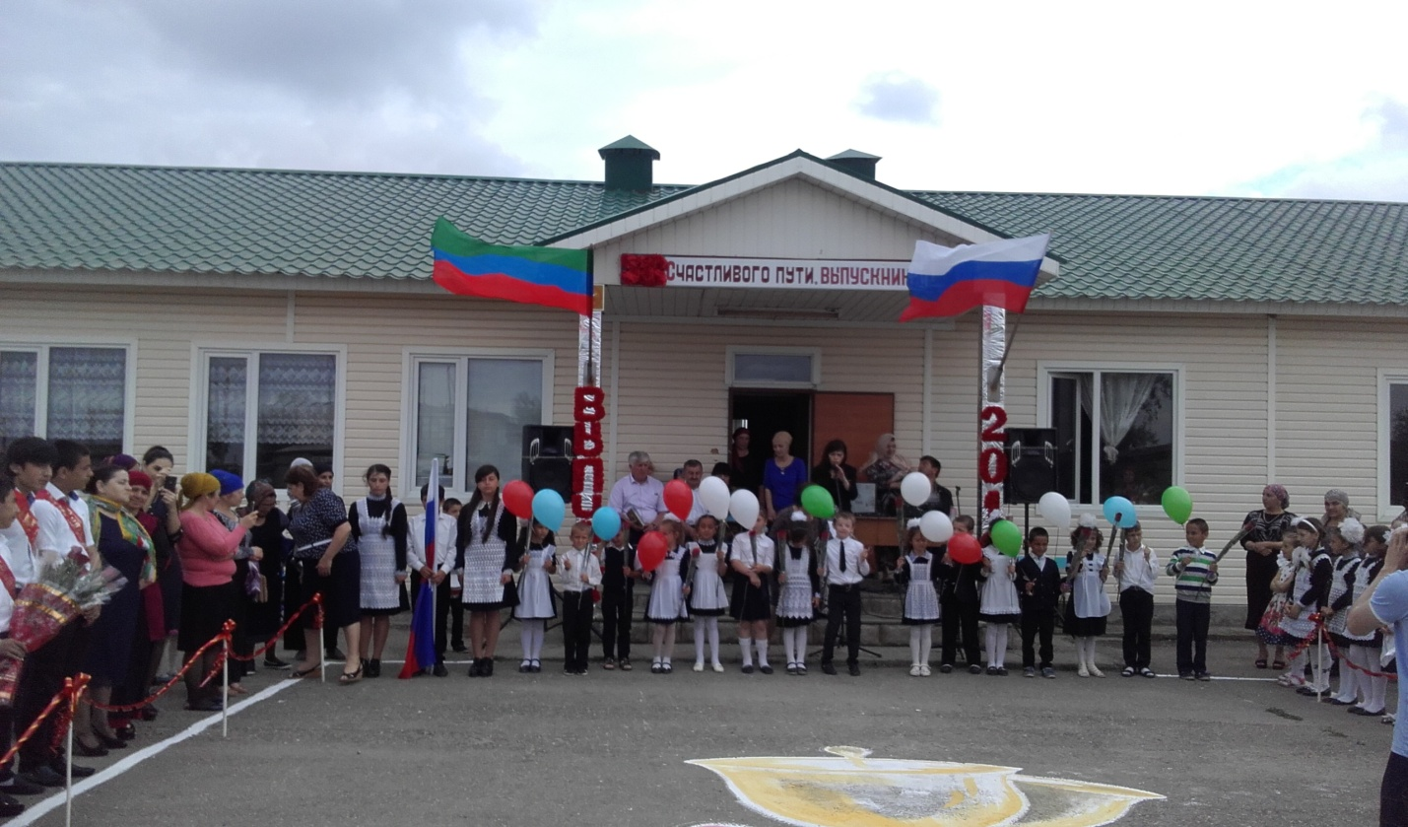

Как все начиналось….
История нашей школы связана со строительством железной дороги на ст. Кочубей . В 1912г. царское правительство провело железную дорогу от Гудермеса до Кизляра, а в 1941г. приступили к строительству железной дороги от Кизляра до Астрахани. Море ушло далеко назад, образовалось много пусстого места, на этой низменности по обеим сторонам железной дороги стали строится дома, здесь же за железной дорогой была открыта небольшая начальная школа, где учились местные дети. По рассказам старожилов, в последующем школа была перенесена по другую сторону железной дороги, где сейчас находится станция Кочубей. Численность населения ст. Кочубей росла, в 1965г. объединение «Дагнефть» приняло решение построить на ст. Кочубей здание для восьмилетней школы. По воспоминаниям строителей Максудова М.М., Юшаева И.К., строительство завершилось в 1968г., и уже 1 сентября 1968г. дети пошли в новую школу.
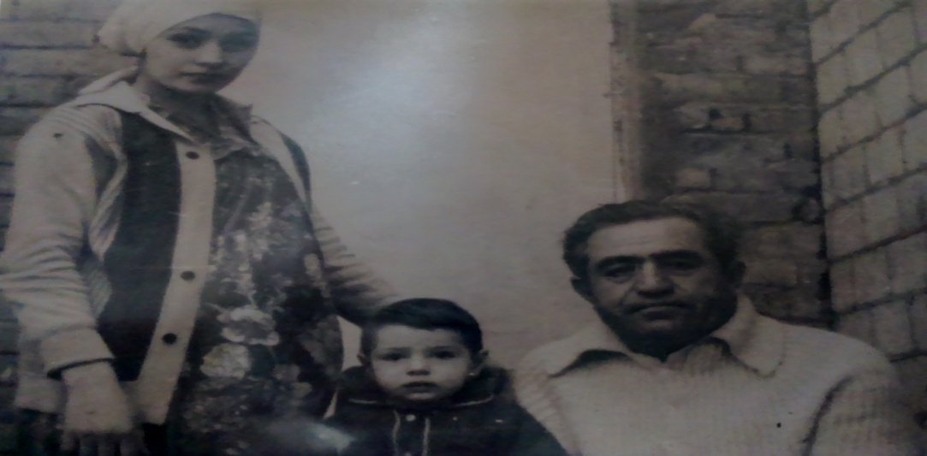
В проектировании и строительстве школы активно участвовал Максудов М., житель ст. Кочубей. На этом снимке мы видим Максудова М. со своими детьми - будущими учениками нашей школы

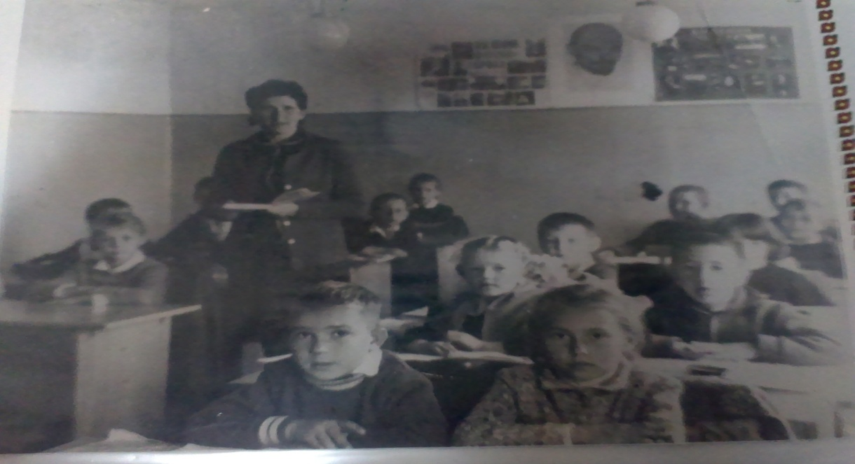
Лидия Степановна Доценко -
первый директор нашей школы - с первыми учащимися нашей школы. Эта замечательная женщина сделала многое, чтобы собрать сплоченный коллектив учителей, оснастить школу всем необходимым.
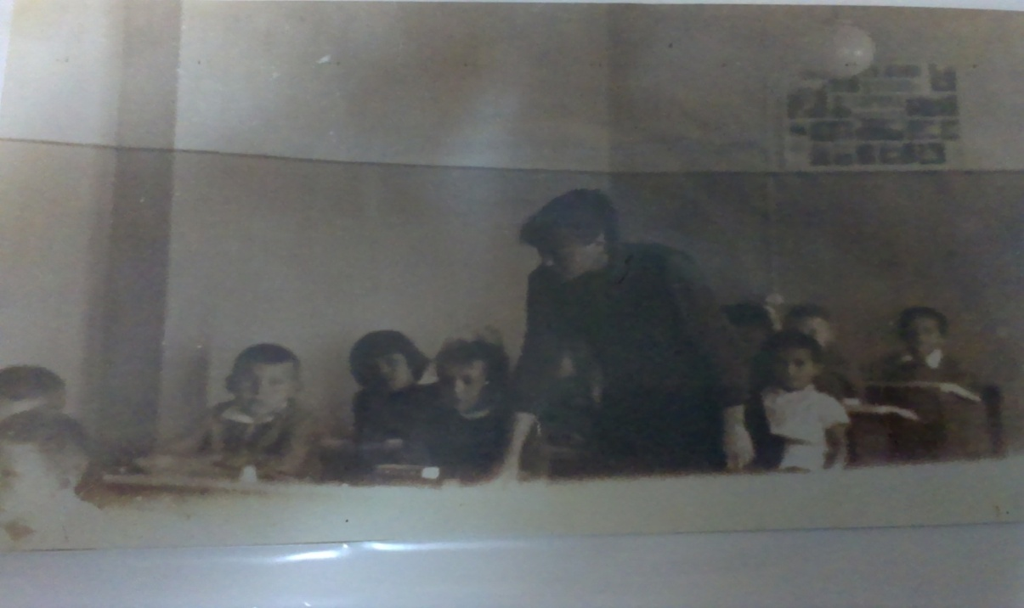
Первые ученики и одна из первых учителей нашей школы Калинина Мария Фадеевна на уроке в новой школе.

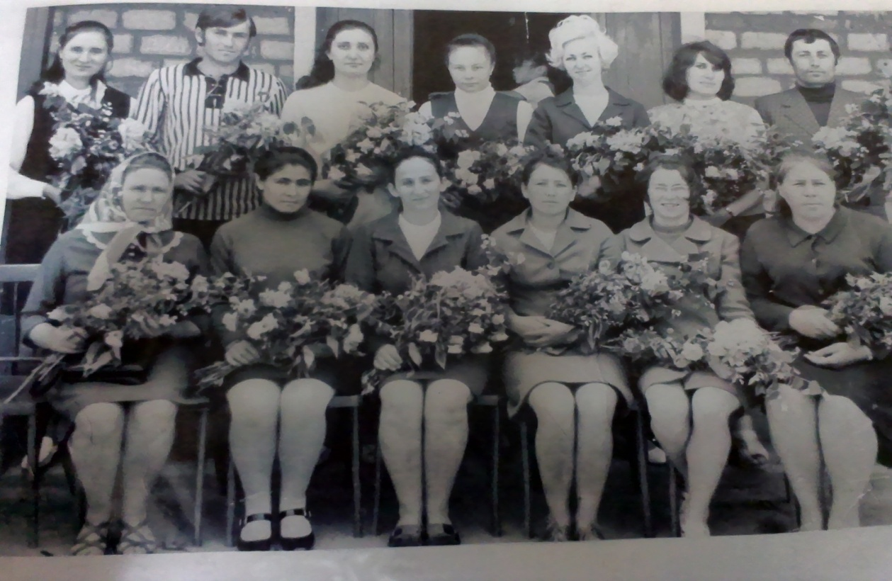
Коллектив школы – новым директором школы
Адамовым Халидом Рамазановичем
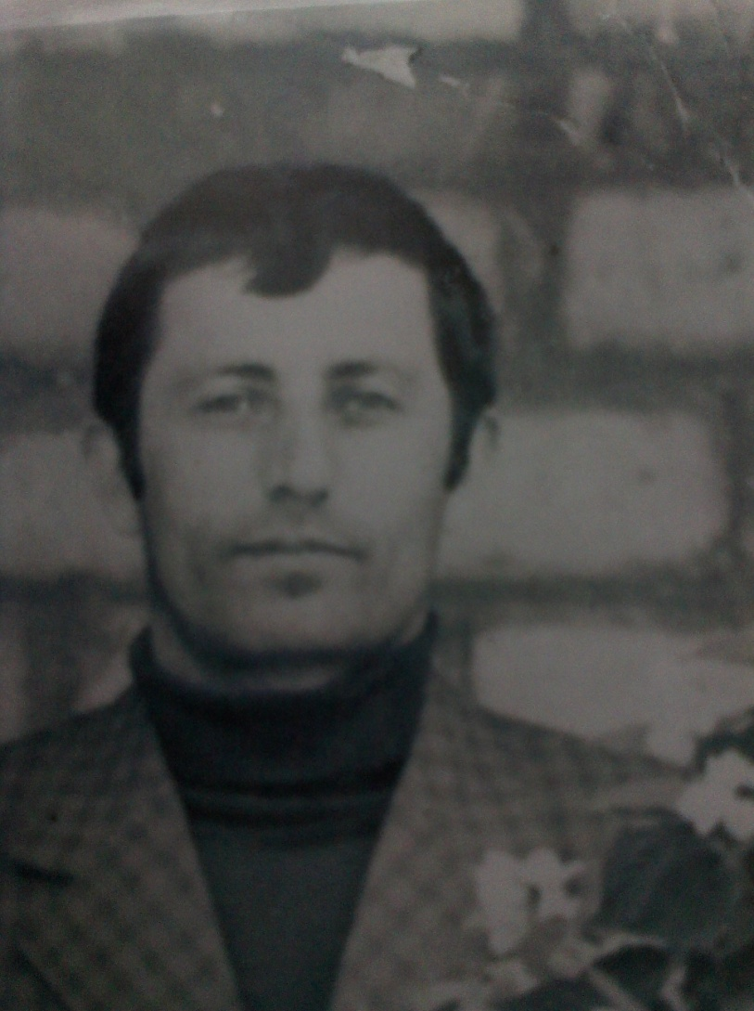
Адамов Халид Рамазанович –
второй директор нашей школы, стоял у истоков формирования сегодняшнего коллектива нашей школы

Наши ветераны
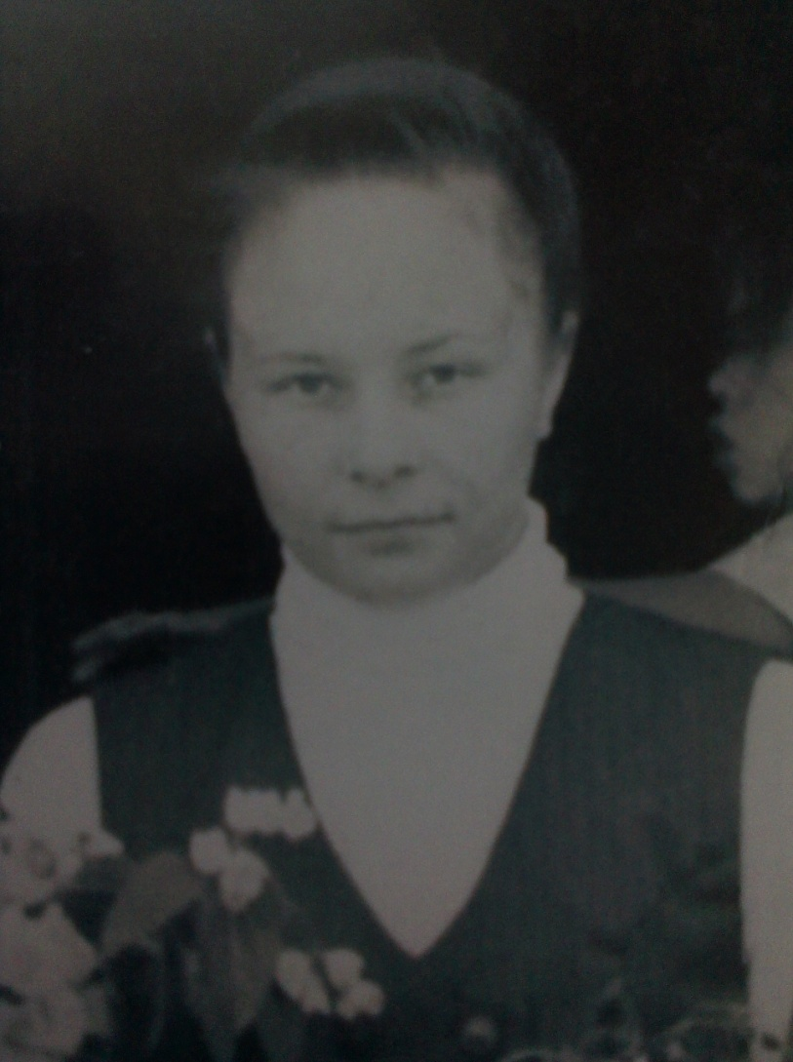
Калинина Мария Фадеевна –
работала в нашей школе с первого дня ее функционирования. Отличительными чертами, определяющими стиль дечтельности Марии Фадеевны были глубокое владение предметами, живость ума, педагогическая интуиция, большой творческий потенциал. Ее главная цель - научить учащихся учиться, критически осмысливать окружающий мир. Ее уроки отличались радостным, творческим, эмоциональным настроением, они – праздник мысли, поиска, находок. За плодотворный труд она была награждена Почетной грамотой Министерства просвещения РСФСР, ей было присвоенно звание Старший учитель, Почетный работник просвещения РФ. В 2017г. полная сил и творческих идей после непродолжительной болезни ушла из жизни.

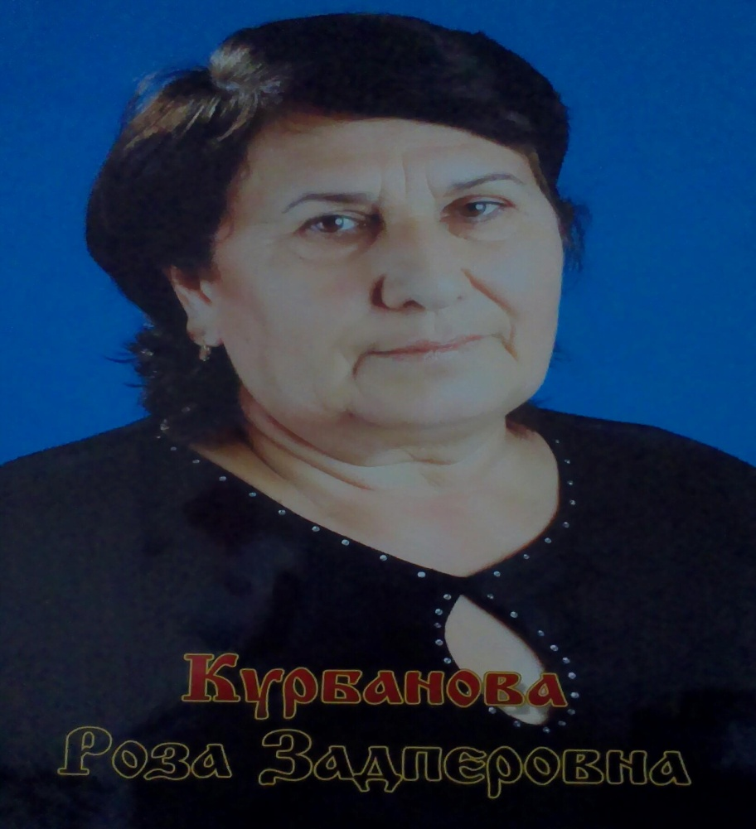
Курбанова Роза Зафировна -
одна из первых учителей нашей школы, ветеран труда с 50-летным стажем работы в нашей школе. В своей работе использует задания развивающего характера, разнообразные приемы активизации мыслительной деятельности обучающихся: проблемные ситуации, карточки – задания для дифференцированной индивидуальной работы разного уровня сложности, что превращает урок в деловое сотрудничество учителя и обучающегося, в увлекательный творческий поиск новых открытий. Роза Зафировна в совершенстве владеет содержанием предметов и методикой преподавания в начальной школе, современными образовательными технологиями: развития критического мышления, проблемно – диалогического и развивающего обучения, мультимедиа технологией, учит детей рассуждать, анализировать, строить обобщения, спорить, доказывать, аргументировано отстаивать свое мнение. Ее дети работают увлеченно, активно, радуясь успехам каждого. За плодотворный труд она была награждена Почетной грамотой Министерства просвещения РСФСР, ей было присвоенно звание Старший учитель.

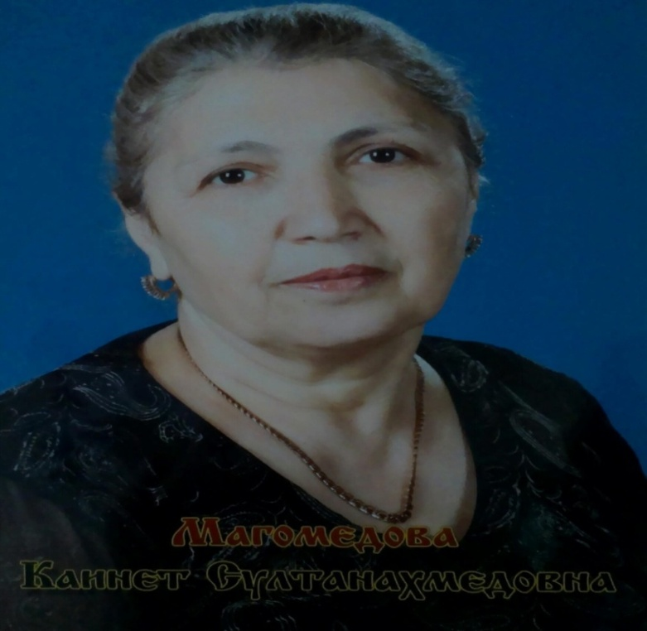.
Магомедова Кайнет Султанахмедовна – учитель начальных классов, ветеран нашей школы, много лет трудилась в нашей школе, воспитала не одно поколение учащихся. Ныне находится на заслуженном отдыхе. Магомедова Кайнет Султанахмедовна – учитель начальных классов, ветеран нашей школы, много лет трудилась в нашей школе, воспитала не одно поколение учащихся. Ныне находится на заслуженном отдыхе.

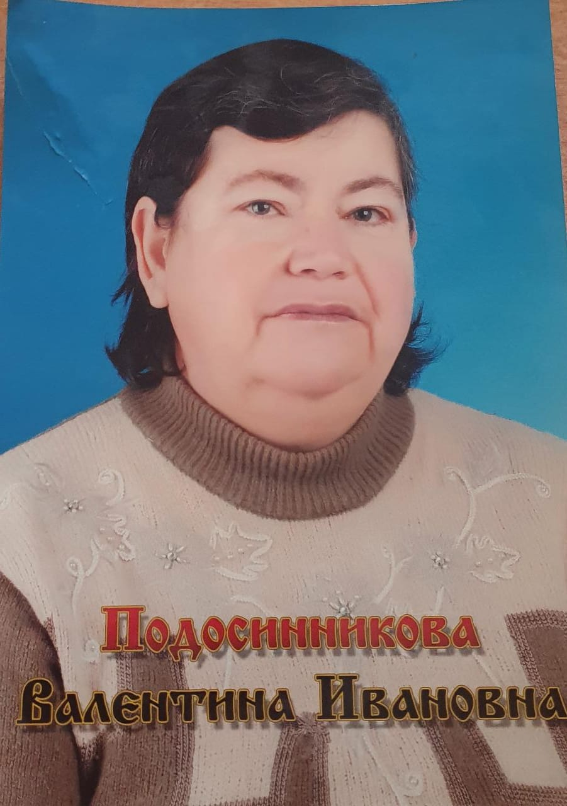
Подосинникова Валентина Ивановна - учитель начальных классов, ветеран нашей школы, много лет трудилась в нашей школе, воспитала не одно поколение учащихся. Ныне находится на заслуженном отдыхе.

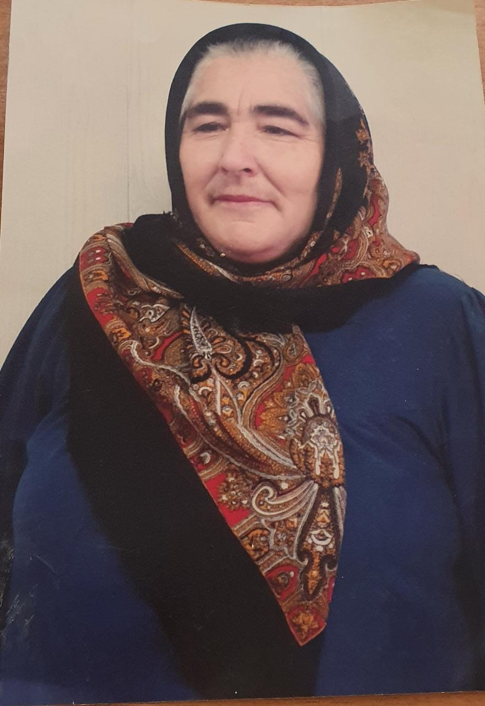
Абакарова Зубайдат Юнусовна - учитель начальных классов, ветеран нашей школы, много лет трудилась в нашей школе, воспитала не одно поколение учащихся. Ныне находится на заслуженном отдыхе.

Абакарова Зубайдат Юнусовна - учитель начальных классов, ветеран нашей школы, много лет трудилась в нашей школе, воспитала не одно поколение учащихся. Ныне находится на заслуженном отдыхе.

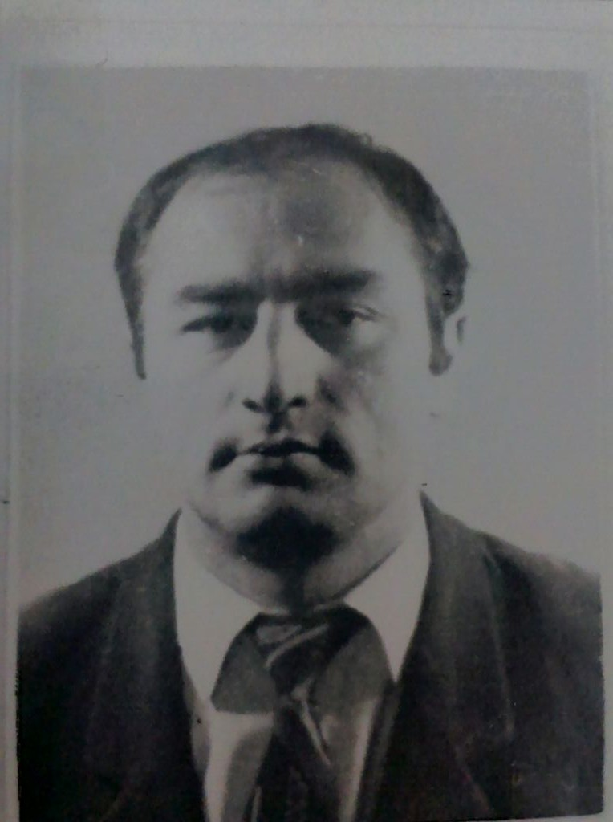

Мичилов Мичилав Магомедович
(1954 – 2008г.г.) – третий директор нашей школы. Он был назначен директором нашей школы в 1977г. после окончания исторического факультета ДГУ. За годы своей работы в нашейшколе с 1977г. по 1988г. он добился значительных результатов в учебно – воспитательной работе школы, был инициатором строительства 2-го корпуса школы, спортивного зала, мастерских, тира, улучшилось материально – техническое оснащение школы. В 2000г. Мичилав М. был признан «Директором года России», 2003г. получил звание Заслуженный учитель РД. Отличник народного просвещения РФ Мичилов М.М. был избран академиком творческой педагогики России. Не это ли высокое признание его несомненных заслуг! В 2008г. Мичилав Магомедович безвременно ушел из жизни, но память о нем сохраняется в сердцах его близких, друзей, коллег, учеников.

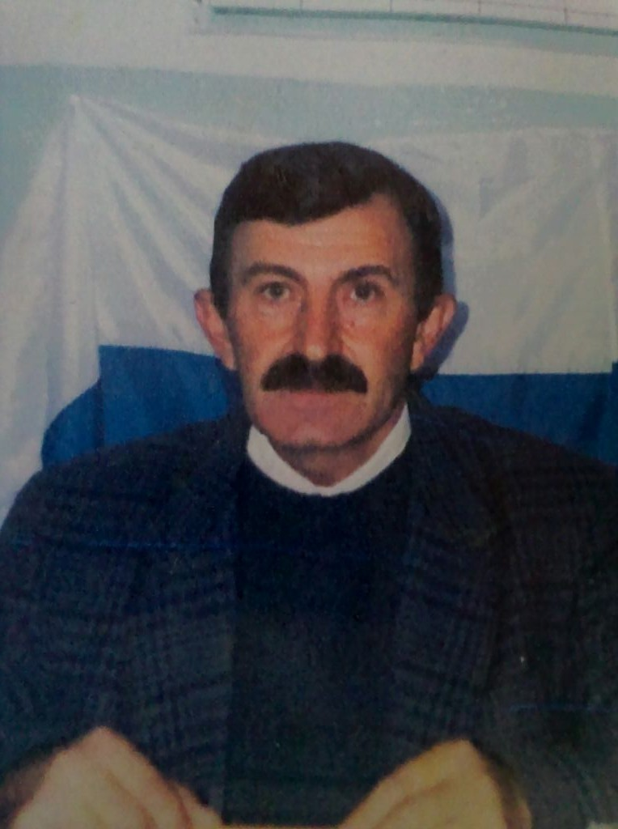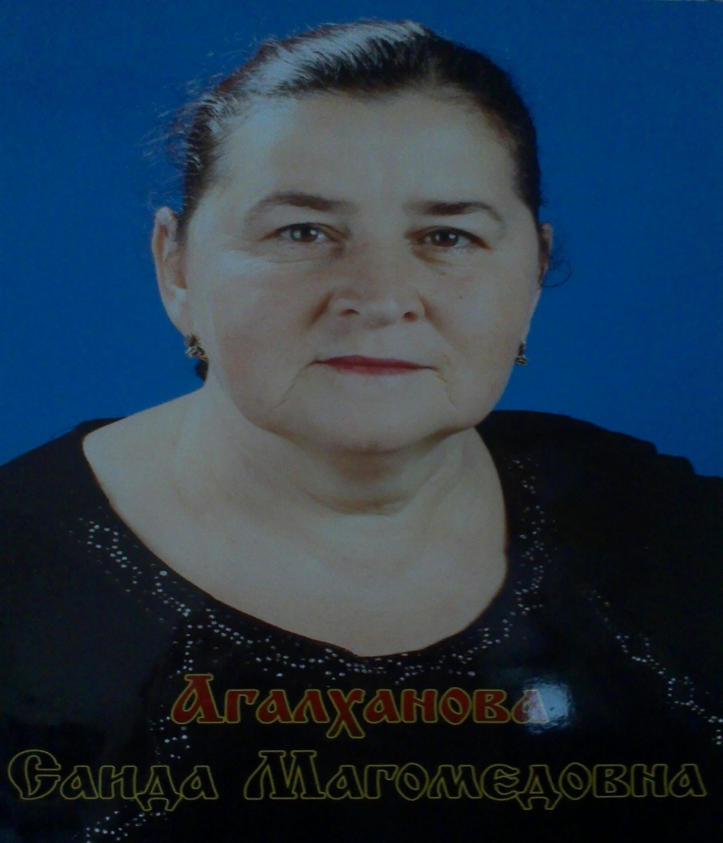
Агалханова Саидат Магомедовна – заместитель директора по УВР, учитель химии и биологии - инициативный руководитель, знающий нормативную документацию по организации учебно – воспитательного процесса. ЕЕ стиль работы – высокая требовательность, методичность, умеет активизировать творческую деятельность учителей, умелое использование форм и методов управления. За успехи в организации и совершенствовании учебно – воспитательного процесса, за личный вклад в практическую подготовку учащихся присвоенно звание Заслуженный учитель РД.

Сайпулаев Магомедрасул Сайпудинович - следующий директор нашей школы. Он работает в нашей школе с 1987г. Начал работу в должности заместителя директора по ВР, в 1989г. после перевода Мичилова М.М. другую школу, был избран коллективом школы директором. Сайпулаев М.С. энергичный, деятельный, творческий, любящий свое дело директор школы, пользутся уважением среди коллег, родителей, учащихся. За свой плодотворный путь награжден Почетной грамотой Министерства РФ, присвоено звание «Почетный работник общего образования РФ».

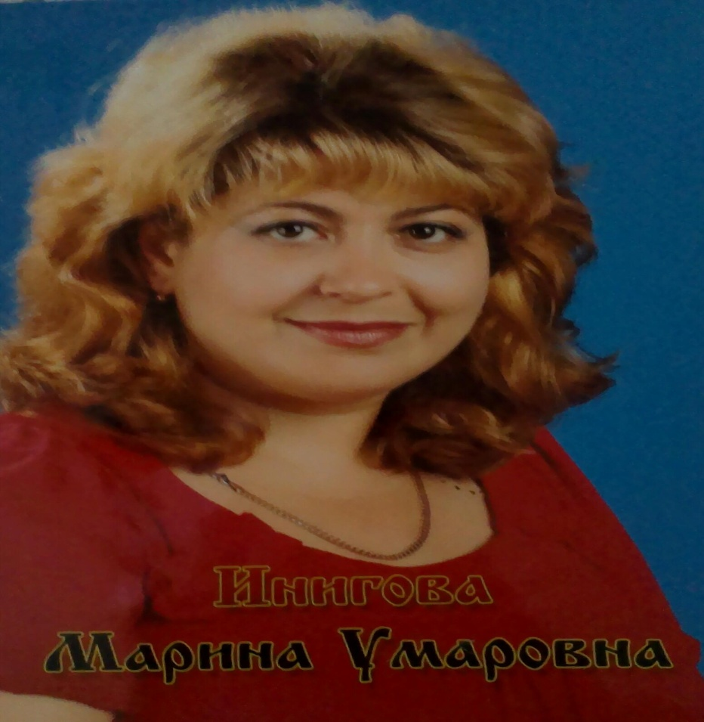
Инигова Марина Умаровна – учитель математики имеет необходимую методическую и теоретическую подготовку по преподаваемому предмету, является ответственным и исполнительным работником. Высокий профессионализм, компетентность, общая эрудиция, любовь к детям, преданность своей профессии – отличительные черты Марины Умаровны. Она всегда в поиске новых, более эффективных методов работы, чтобы добиться высокой успеваемости каждого школьника, сделать процесс обучения предмету радостным. За добросовестный труд и вклад в дело воспитания и обучения подрастающего поколения Иниговой М.У. присвоенно звание «Почетный работник общего образования»

Учителями славится Россия,
ученики приносят славу ей!
За последнее десятилетие школа выпустила 12 медалистов. Выпускники нашей школы трудятся в разных сферах в разных регионах нашей страны. Среди выпускников нашей школы много заслуженных и уважаемых людей – учителя, врачи, ученые, кадровые военные, руководители различного уровня, простые труженики.
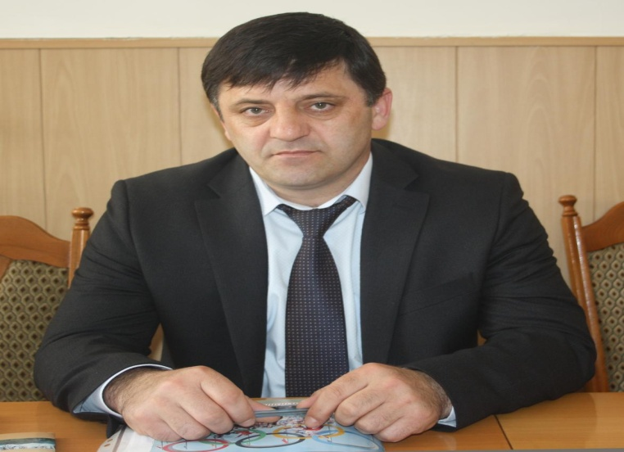
Выпускник нашей школы Кебедов Гаджиудрат Магомедович, заместитель Главы МР «Тарумовский район» по социальным вопросам
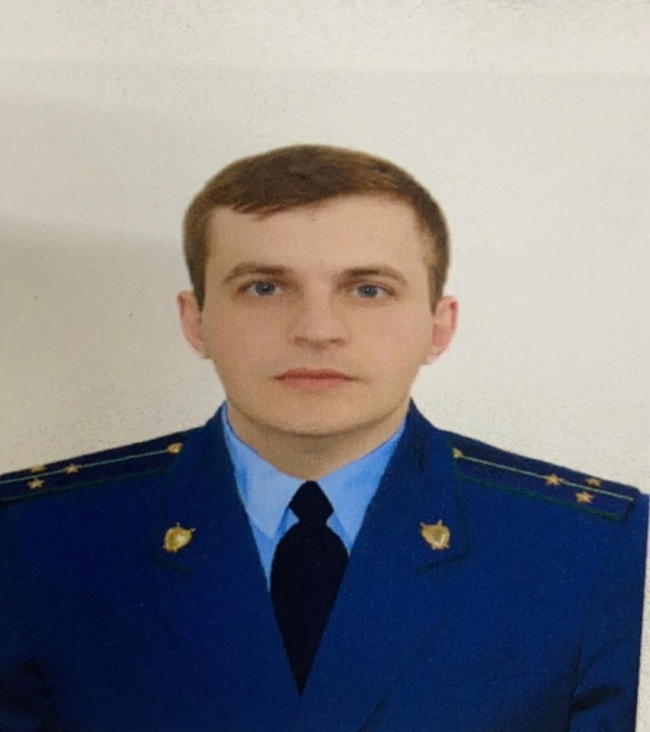
Выпускник нашей школы Агалханов Айтемир Хадисович – прокурор отдела по надзору за уголовно – процессуальной и оперативно – розыскной деятельностью г. Астрахань

Школьная жизнь
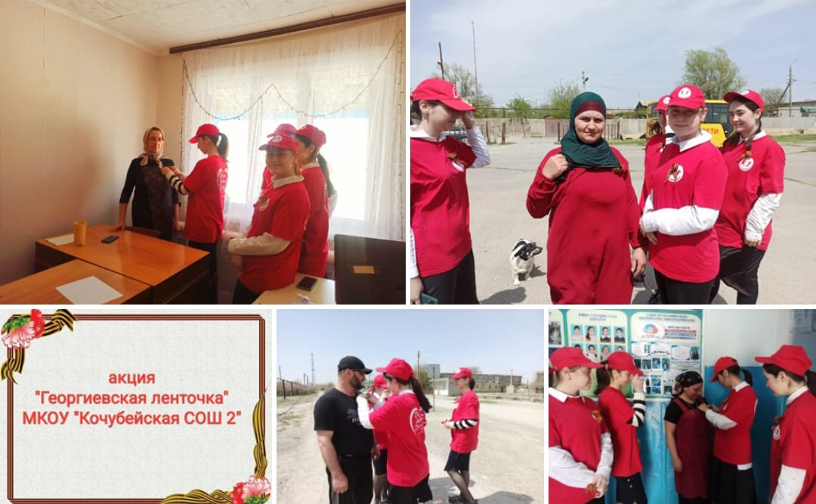
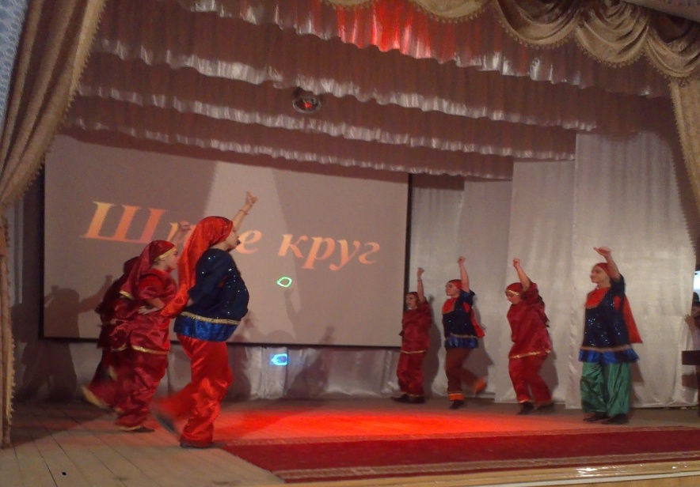
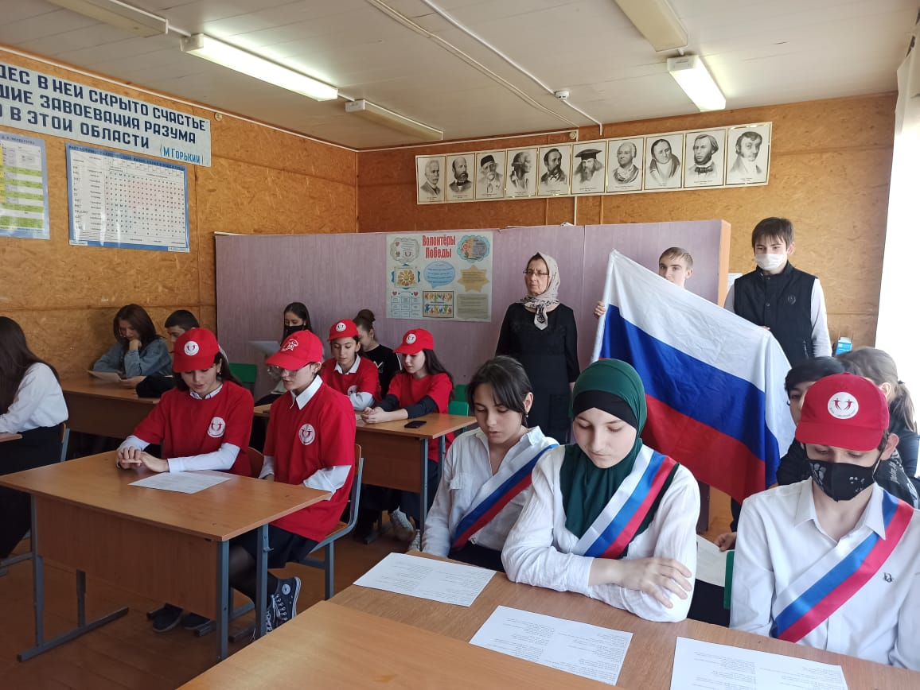
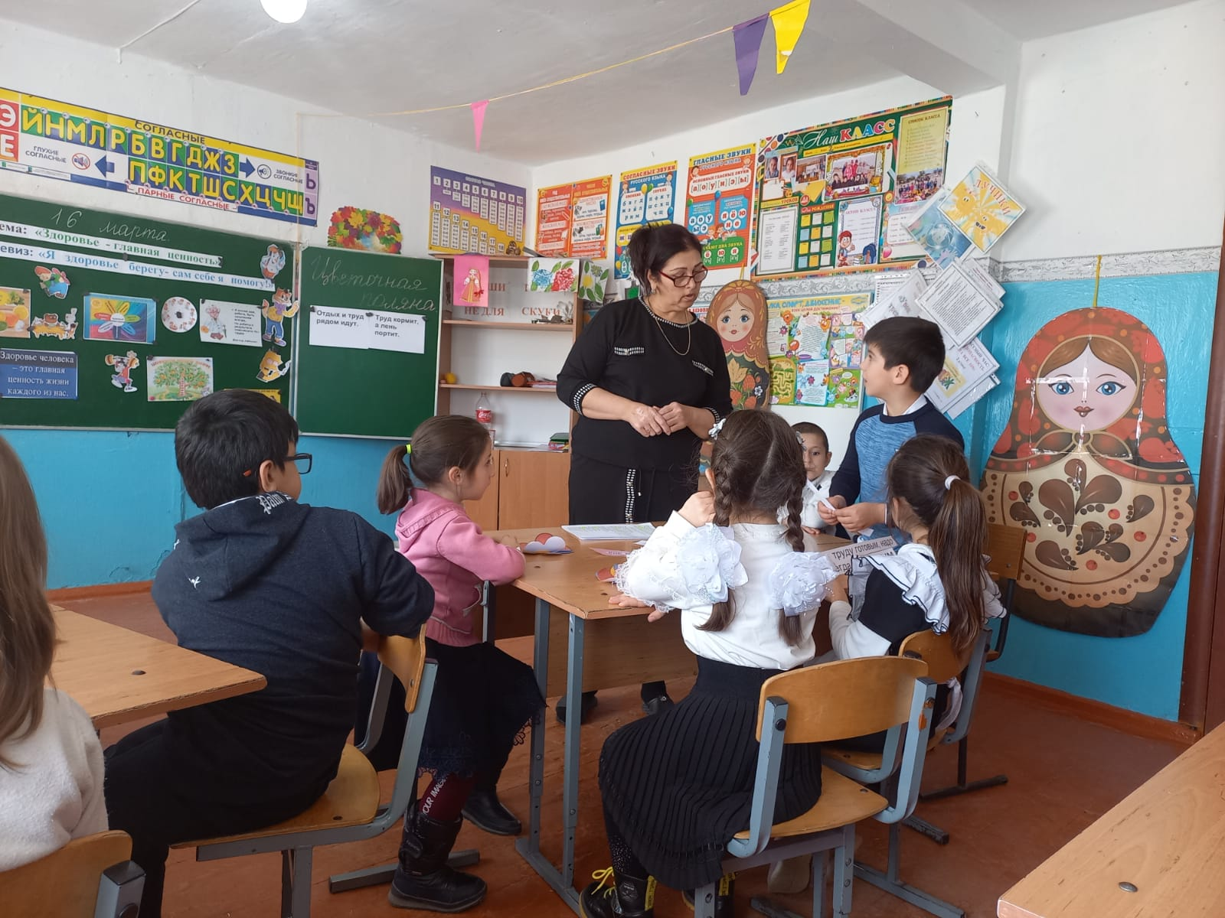
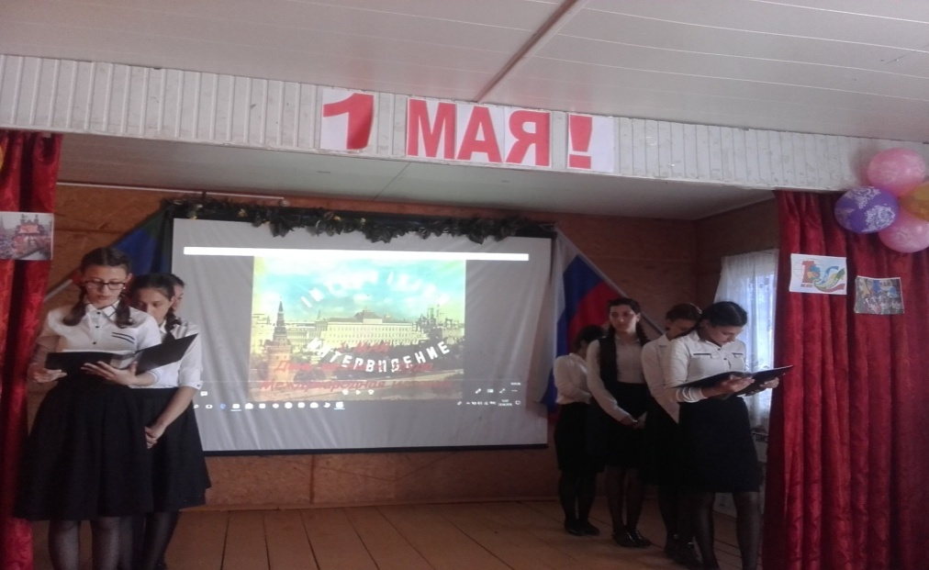
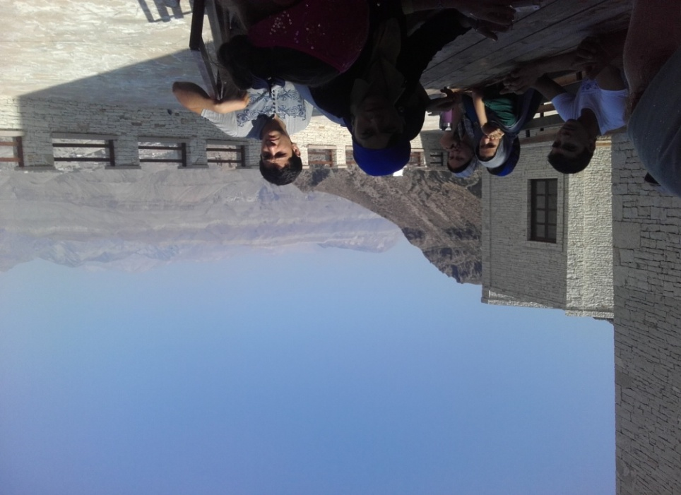
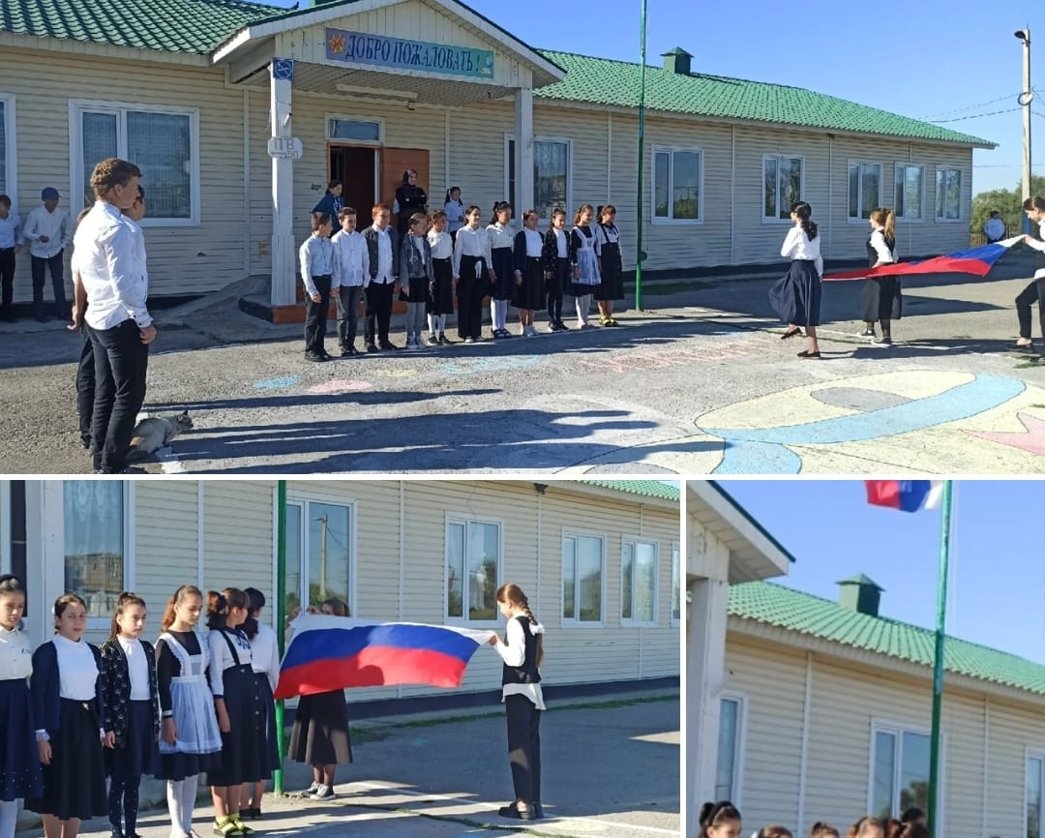
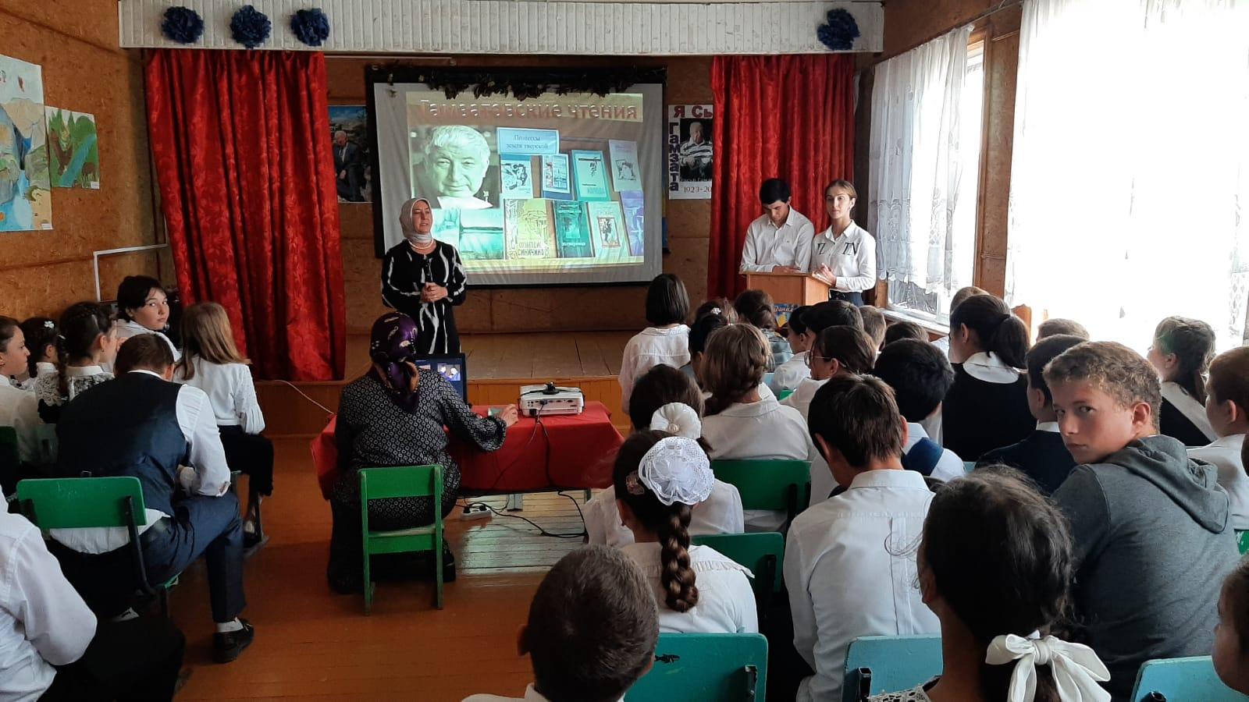
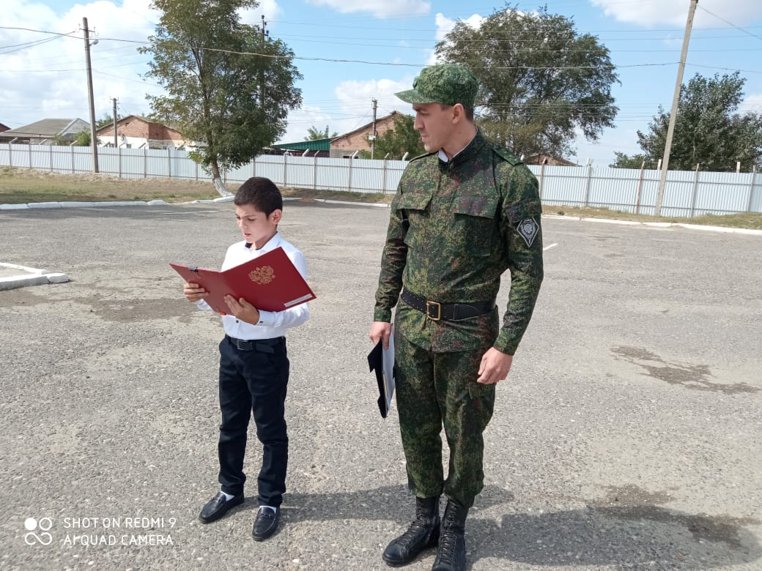
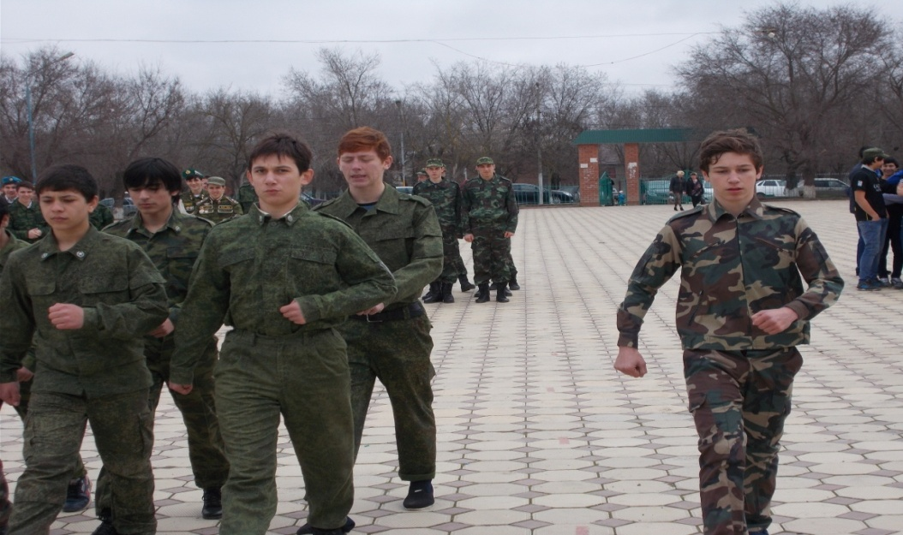
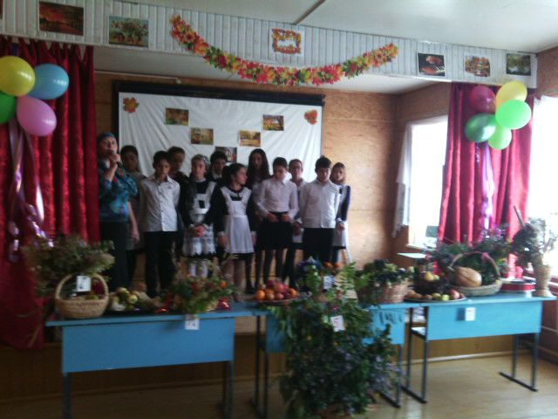
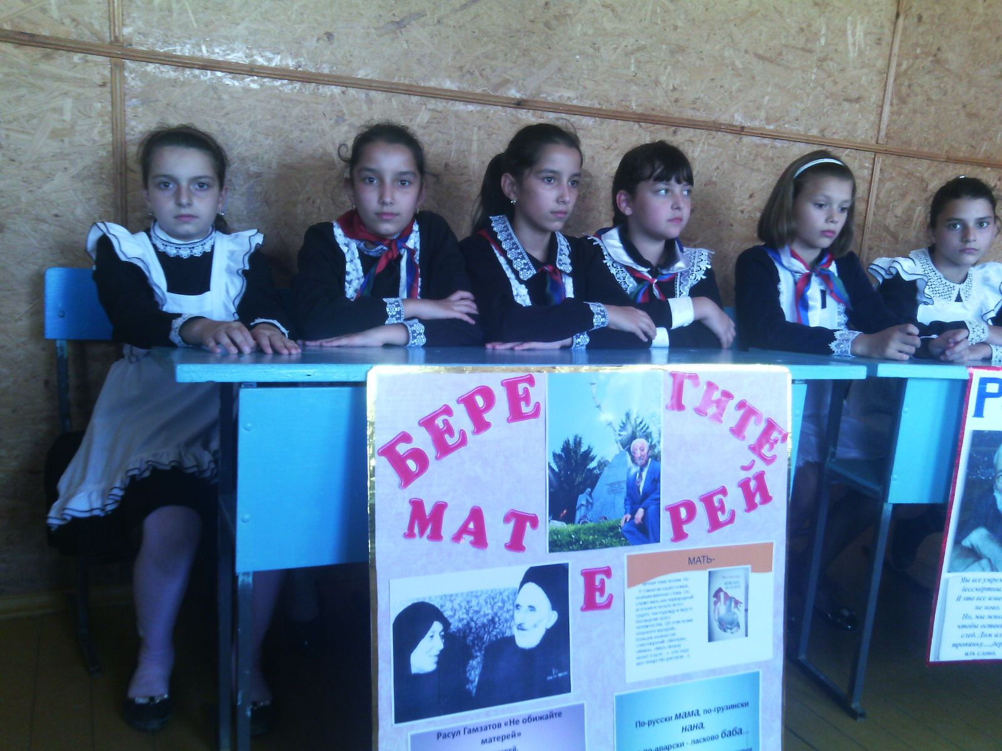
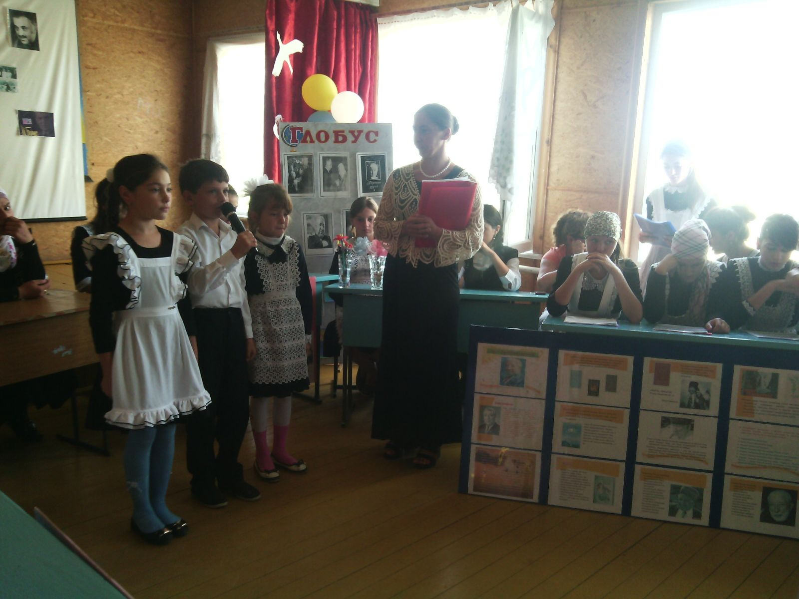
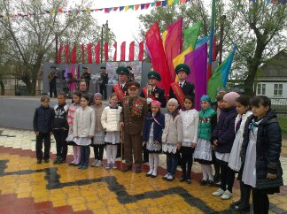

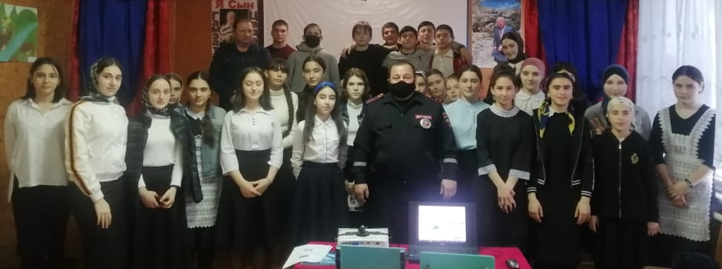
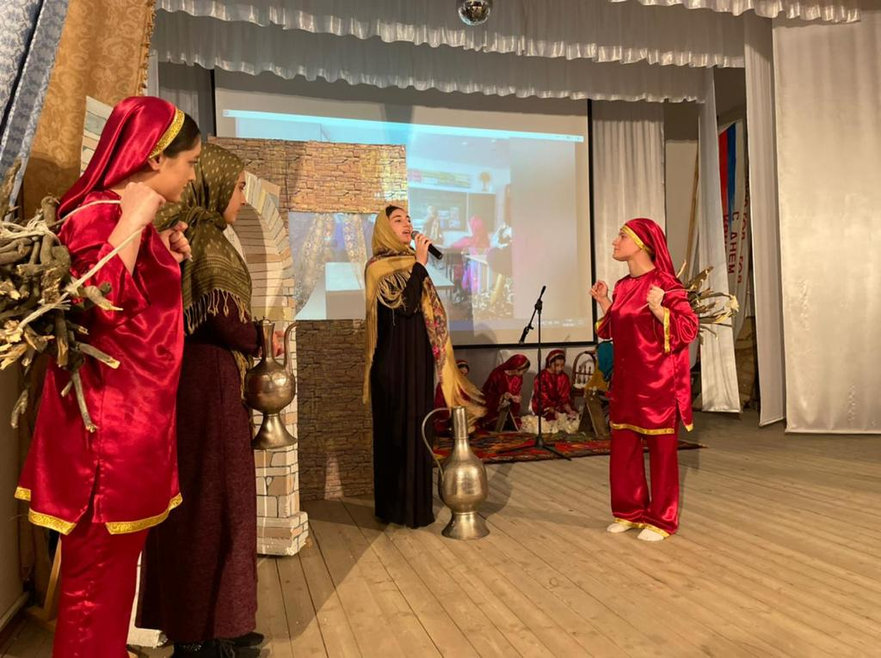

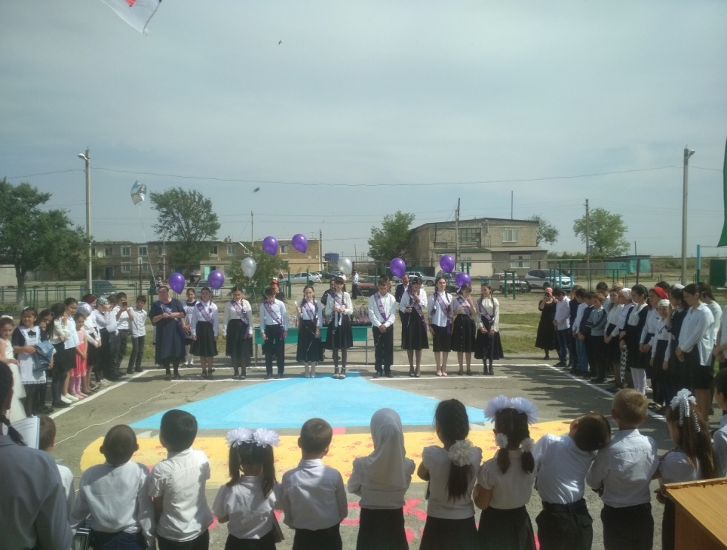
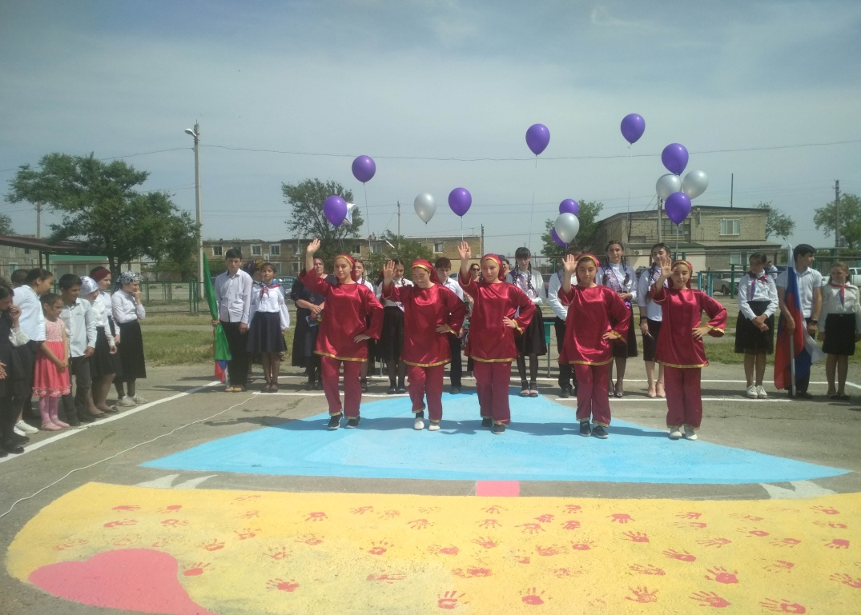
Школьный музей «Моя малая родина»
Мы много говорим о патриотическом воспитании школьников, но как это сделать? Начать с малого - со знакомства со своим родным краем. Любой край, область, село - неповторимы. Музей, как огромный волшебный ларец, хранит необычную драгоценность – время, которое живет в виде музейных предметов, созданных человеком. Экскурсии по музею способствуют развитию познавательного. Здесь же они получают патриотическое воспитание, суть которого состоит в том, чтобы взрастить в детской душе семена любви к родной природе, родному дому и семье, истории и культуре своей страны, ко всему, что создано трудом родных и близких людей.


